Moderne Schatzsuche in Kappeln Rätsel, Schätze, Abenteuer: Geocaching zwischen Klappbrücke und Küstenzauber
Von Katja Scholz | 08.08.2025
Cache-Zone Kappeln: An der Hafenpromenade können Geocacher ebenso wie in der Innenstadt vielfältige Rätsel lösen und Schätze finden.
Geocaching bietet in Kappeln zahlreiche Verstecke rund um die Hafenmeile und in der Innenstadt. Die digitale Schnitzeljagd verbindet Kultur, Natur und Sightseeing, und das oftmals abseits klassischer Touristenwege – für Einsteiger ebenso wie für Profis.
Geocaching wird gerne als moderne Schatzsuche oder digitale Schnitzeljagd bezeichnet. Das ist es auch, doch es ist noch so viel mehr: 3,3 Millionen versteckte Schätze gibt es weltweit, mehr als sieben Millionen Spieler suchen nach diesen – Geocaching ist ein Hobby, das international funktioniert und verbindet, gepaart mit viel Draußenzeit und einem Hauch von Abenteuer.
Mit Hilfe eines GPS-Geräts oder Smartphones suchen die Spieler versteckte Behälter – sogenannte Caches. Diese wurden von anderen Geocachern an interessanten Orten platziert und enthalten ein Logbuch. Die Cache-Behälter variieren in der Größe zwischen einer fingernagelgroßen Patronenhülse bis zur Metallkiste von zwei mal zwei Metern – bildlich gesprochen, denn Geocaches können jede Form und Größe haben. Die Koordinaten der Verstecke sind über die offizielle Geocaching-App oder über andere Plattformen abrufbar.

Cache-Abenteuer in Kappeln für Neulinge und Profis
Die Hafenstadt Kappeln ist Teil der globalen Geocaching-Welt: Bekannt für ihren maritimen Charme, die historische Klappbrücke und den einzigen noch erhaltenen Heringszaun Europas, bietet Kappeln eine abwechslungsreiche Kulisse für Schatzsucher. In der Innenstadt und im Hafenbereich sind derzeit folgende Geocaches aktiv: Traditional Caches, Multi-Caches, Rätsel und zwei „AdventureLab“-Abenteuer.
Und so eignet sich die Cache-Zone Kappeln für Geocaching-Neulinge ebenso wie für Experten: Die vorhandenen Traditional Caches und „AdventureLab“-Abenteuer ermöglichen einen leichten Einstieg ohne große Ausrüstung – Smartphone, Geocaching-App und Stift reichen aus. Wer tiefer einsteigen möchte, findet mit den Multis und Mysterys vielfältige und anspruchsvollere Herausforderungen.
.

Traditional Caches (auch: Tradis) sind die klassischen Cache-Typen mit dem grünen Logo, bei dem sich der Behälter direkt an den veröffentlichten Koordinaten befindet. Häufig sind mehrere Tradis thematisch verbunden und führen als Runde zu einem Bonus-Cache. Bei Multi-Caches (orange) startet die Suche an einem festgelegten Startpunkt, von dem aus mehreren Stationen abgearbeitet werden müssen, um zum finalen Versteck zu gelangen.
Bei Mystery- oder Rätsel-Caches mit dem Fragezeichen auf blauem Hintergrund ist das Ziel nicht direkt ersichtlich, sondern muss erst durch Lösen eines Rätsels ermittelt werden. Gefundene und geloggte Caches werden durch einen gelben Smiley gekennzeichnet.
Stadtrundgang und Rätselspaß – perfekt kombiniert mit AdventureLabs
Das offizielle Logo der „AdventureLabs“: Dieses Zeichen zeigt in der Geocaching-App den Cache-Typ an und verspricht einen spannenden Rundgang. Foto: Adventure Lab
Der vierte Cache-Typ in der Kappelner Innenstadt ist das sogenannte „AdventureLab“-Abenteuer: Wer sich darauf einlässt, verbindet Rätsel-Tour mit Stadtrundgang. Dieser Cache-Typ führt zu Orten, an denen Aufgaben gelöst werden müssen, und zwar oftmals zu solchen, die man bei einem gewöhnlichen Stadtrundgang womöglich übersehen würde: kleine Gassen, verborgene Aussichtspunkte, historische Gebäude oder versteckte Kunstwerke.
Muggel flanieren, Geocacher entdecken mehr
Als Geocacher geht man immer mit offenen Augen durch die Straßen – und wird am Ende vielleicht mit einem Fund belohnt.
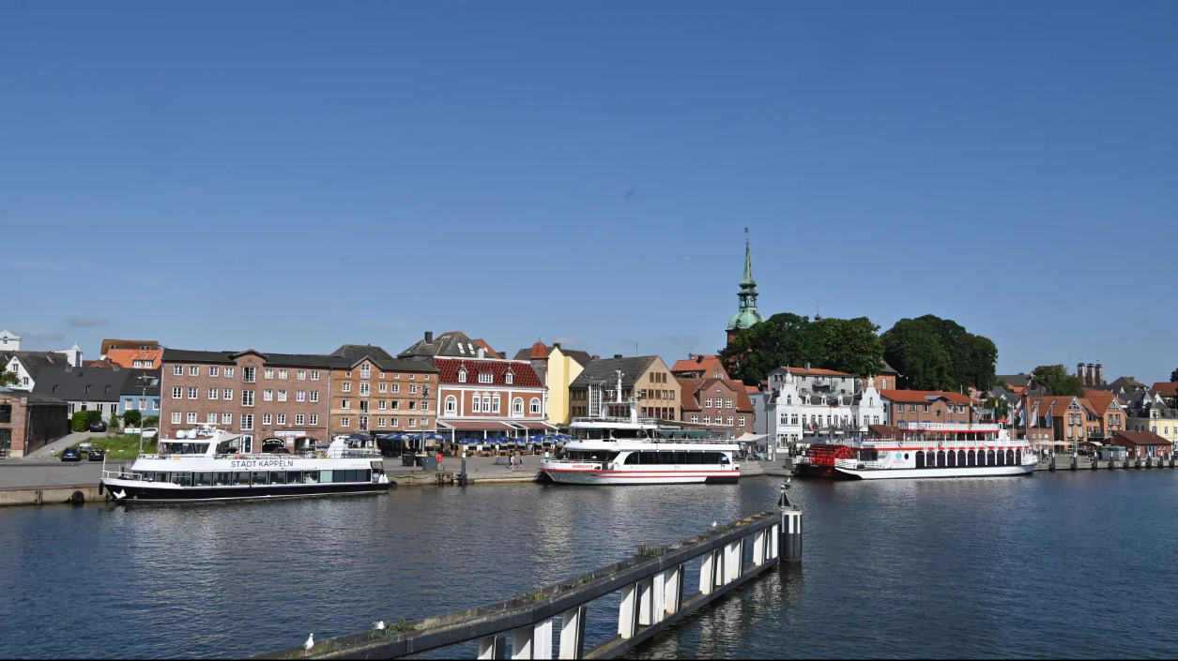
Während viele Gäste, Urlauber und Einheimische – in der Cache-Sprache „Muggel“ genannt, also Nicht-Cacher – die Hafenmeile entlang flanieren und auf erprobten Pfaden durch die Stadt spazieren, suchen Geocacher nach Hinweisen, Rätseln und geheimen Verstecken. Willkommen in der Welt des Geocachings – einer spielerischen Entdeckungsreise abseits der klassischen Touristenpfade.

